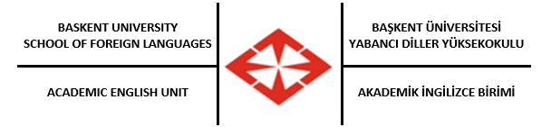

Mazeret Sınavları
Senato tarafından belirlenmiş haklı ve geçerli nedenlerle sınavlara katılamayan ve Başkent Üniversitesi Eğitim Öğretim Sınav Yönetmeliği 18. Madde (4) gereği, mazereti Yönetim Kurulu tarafından kabul edilen öğrenciler için mazeret sınavı düzenlenir. Mazeret sınavına girmek isteyen öğrencinin o ders/ derslerinin sınavının/sınavlarının yapıldığı tarihi izleyen 3 (üç) işgünü içinde, mazeretini gösteren belgenin ekli olduğu bir dilekçe ile kendi fakültelerine başvurması gerekir. (bkz. Başkent Üniversitesi Eğitim Öğretim Yönetmeliği)

